Усиление магнитооптических эффектов на резонансах связанных состояний континуума
Черняк А.М.
студентка
Московский государственный университет имени М.В. Ломоносова,
физический факультет, Москва, Россия
E-mail: chernyak@nanolab.phys.msu.ru
Понятие связанного состояния в континууме было впервые введено в квантовой механике для описания метастабильных состояний, находящихся в непрерывной области энергетического спектра, с большим, но конечным временем жизни [4]. Аналогичная терминология была позднее введена и в оптике для схожего явления. Здесь подход основан на спектральном перекрытии «ярких» и «темных» мод резонатора. Под темными модами понимаются состояния, не излучающие в дальнюю дифракционную зону. Индуцированные внутренние поля при таком подходе могут достигать больших значений, которые обеспечивают высокодобротный резонансный отклик. Спектральная линия моды приобретает резкий пиковый профиль, и добротность резонанса достигает значений 10²...10³. Для метаповерхностей на основе диэлектрических материалов одним из способов возбуждения «темных» мод и, как следствие, резонансов высокой добротности является нарушение симметрии наночастиц [5]. Важную роль в таких образцах играет ближнепольная связь между соседними резонаторами, так как она определяет результирующий оптический отклик образца как целого. Данный подход позволил экспериментально и численно продемонстрировать усиление различных оптических эффектов [2, 3, 6, 7]. Однако для исследования магнитооптических эффектов он до сих пор не рассматривался.
В работе численно промоделированы интенсивностные (на примере эффекта Фохта) и поляризационные (на примере эффекта Фарадея) магнитооптические эффекты. Расчеты проведены методом конечных разностей во временном пространстве. В качестве исследуемой модели рассматривалась двумерная квадратная решетка асимметричных нанодисков из магнитного диэлектрика – железо-иттриевого граната, легированного висмутом, расположенная на кварцевой подложке [1]. В гранатовом диске сделано воздушное отверстие, смещенное относительно оси диска (см. рис. 1(а)). Степень асимметричности определяется отношением смещения центра отверстия к радиусу диска. Максимальное значение интенсивностного магнитооптического эффекта составило 22% при добротности резонанса 1400 (см. рис. 1(б, в)). Эффект определен как

$δ=\frac{T\left(H\right)−T\left(0\right)}{T\left(0\right)}$,

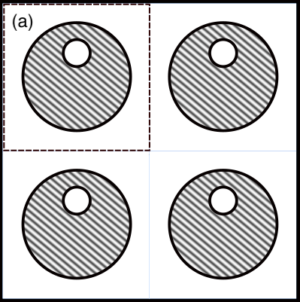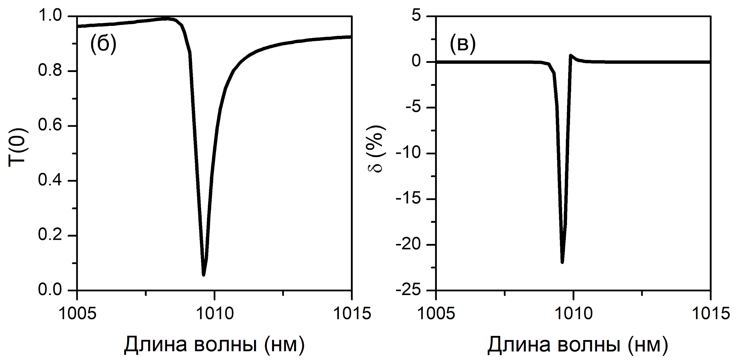

Рис. 1. (а) Схематичное изображение образца. Оптический (б) и магнитооптический (в) спектры образца.
где T(H) и T(0) - спектры пропускания при наличии и отсутствии магнитного поля соответственно. Максимальная величина поляризационного эффекта составила 0,7°.
Автор выражает благодарность научному руководителю А. И. Мусорину. Работа выполнена при поддержке Российского научного фонда (№19-72-00168).

Литература
1. А. М. Черняк, М. Г. Барсукова, А. С. Шорохов, А. И. Мусорин, А. А. Федянин. Связанное состояние континуума магнитофотонных метаповерхностей // Письма в ЖЭТФ. 2020. No. 111. C. 40.
2. S. Campione, S. Liu, L. I. Basilio, L. K. Warne, W.L. Langston, T.S. Luk, J.R. Wendt, J.L. Reno, G. A. Keeler, I. Brener, and M. B. Sinclair. Broken Symmetry Dielectric Resonators for High Quality Factor Fano Metasurfaces // ACS Photonics. 2016. No. 3(12). P. 2362.
3. G. Y. Chen, W. X. Zhang, and X. D. Zhang. Strong terahertz magneto-optical phenomena based on quasi-bound states in the continuum and Fano resonances // Opt. Express. 2019. No. 27(12). P. 16449.
4. H. Friedrich and D. Wintgen. Interfering resonances and bound states in the continuum // Phys. Rev. 1985. No. A 31. P. 3964.
5. K. Koshelev, S. Lepeshov, M. Liu, A. Bogdanov, and Y. Kivshar. Asymmetric Metasurfaces with High-Q Resonances Governed by Bound States in the Continuum // Phys. Rev. Lett. 2018. No. 121(19). P. 193903.
6. V. R. Tuz, V. V. Khardikov, A. S. Kupriianov, K. L. Domina, S. Xu, and H. Wang, and H. Sun. High-quality trapped modes in all-dielectric metamaterials // Opt. Express. 2018. No. 26(3). P. 2905.
7. Y. Yang, I. I. Kravchenko, D. P. Briggs, and J. Valentine. All-dielectric metasurface analogue of electromagnetically induced transparency // Nat. Commun. 2014. No. 5. P. 5753.

